

大数据存储系统与管理报告

姓 名： | 韩茂卿
学 院： | 计算机科学与技术学院
专 业： | 数据科学与大数据技术
班 级： | 大数据2102
学 号： | U202115354
指导教师： | 施展

分数
教师签名

2024 年 4 月 21 日
目 录
1 数据结构的设计 1
1.1 LSH概述 1
1.2 数据结构 1
2 操作流程分析 2
3 理论分析 2
4 性能测试 3

数据结构的设计

LSH概述
LSH 是一种基于哈希的算法，内核认为更相似的点会哈希到同一个桶中，即如果特征空间中有两个点彼此靠近，它们很可能具有相同的哈希值，如果 a 和 b 靠近，则 Pr（h（a） == h（b）） 为高，如果 a 和 b 相距较远，则 Pr（h（a） == h（b）） 为低，识别近距离物体的时间复杂度是亚线性的。
LSH与传统哈希的主要区别在于，传统哈希试图避免冲突，但LSH旨在最大化相似点的冲突。在传统哈希中，对输入的微小扰动可以显着改变哈希，但在 LSH 中，轻微的失真将被忽略，以便轻松识别主要内容。哈希冲突使相似的项目具有相同哈希值的可能性很高。
而为了减少误判，提高准确率，往往采用多个hash function，也因此会极大提高空间使用率。

数据结构
本实验采用的是通过随即映射得到哈希码来代替分桶，以此减少空间开销，将输入与随机向量相乘，然后得到的位值的正负来确定输入哈希码位值是1还是0。通过与多个随机向量相乘，得到多个哈希表，这些哈希表的值进行与操作和或操作，以此来降低误判率。
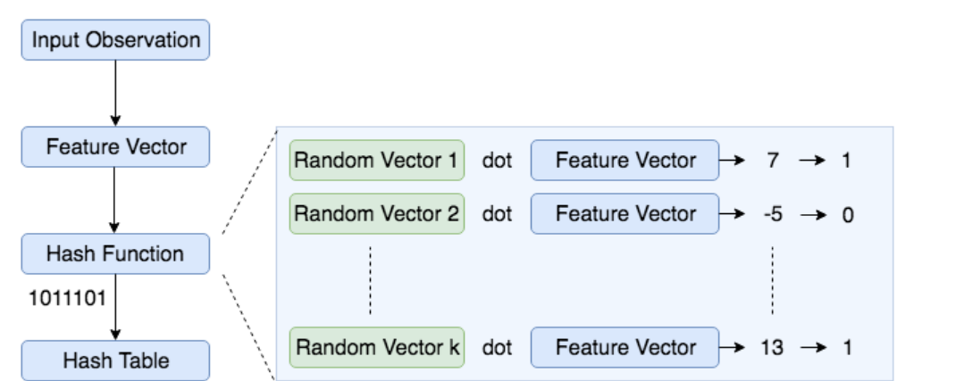
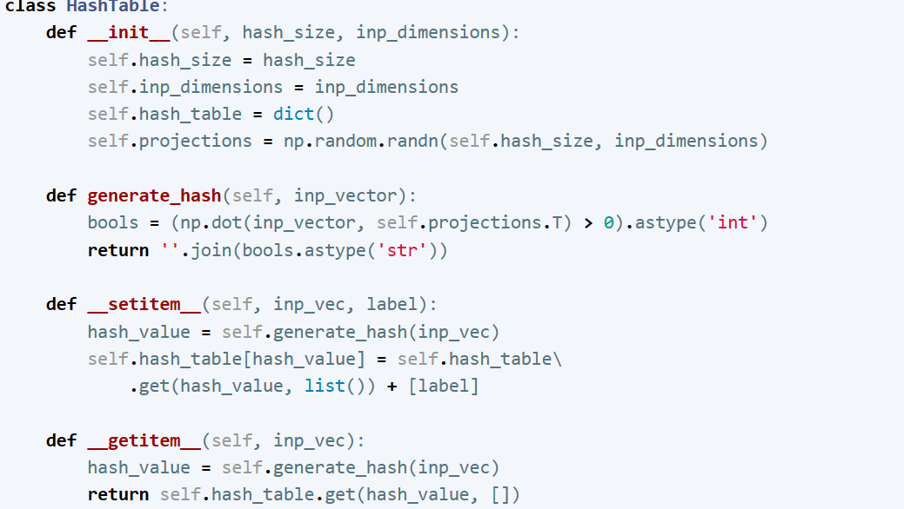
构建多个哈希表的LSH:
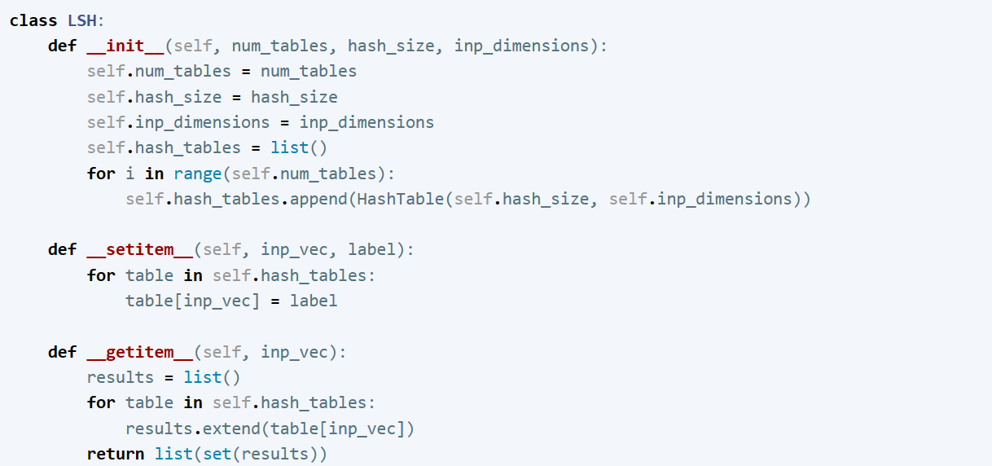

操作流程分析
- 将n个输入归一化，得到[n,k]维向量
- 创建[x,k]的随机向量，其中是x是哈希码的长度，即等价于哈希桶的个数为2^{x}个，k是特征向量的维度。
- 将输入向量与随机向量的转置点乘，计算点积，即：[n,k]向量点乘[k,x]随机向量，从而得到[n,x]向量结果，也就是n个输入对应的x维哈希码。如果点积的结果为正数，则将位值赋值为 1，否则为 0。
- 产生新的随机向量，重复，得到多个输入与哈希码的对应，将这些哈希码相异或从而减少value的个数。
- 将减少后的哈希码部分相与部分相或，得到一个输入最终的哈希码。
- 将相同的哈希码的输入归于一类，得到结果。

理论分析
为减少空间开销，将一个输入通过不同的随机函数得到的哈希码相异或，从而将多个哈希码减少为一个哈希码，减少空间开销。
同时为保证准确率，将哈希码按位相与，即当且仅当多个哈希码都满足相等，也就是说两个输入的多个哈希码都对应相同时，才会被投影到相同的桶内，只要有一个不满足就不会被投影到同一个桶内，从而降低false negtive。
相应的，将哈希码按位相或，也就是只要两个输入的这k个hash值中有一对以上相同时，就会被投影到相同的桶内，只有当这k个hash值都不相同时才不被投影到同一个桶内。从而降低false postive。

实验性能
将k个哈希函数的结果向量进行相异或，使得原本的k个哈希结果归一，实现高维到低维的降维，减少了空间占用。
但是相应的，在减少空间的同时也会带来准确率的下降，增加合并的向量结果个数，会减少空间使用，增加用来相与和相或的结果向量会增加准确率，减少误判，因此选择合适的用来合并的向量数量，能够找到最优解。

